IN.3 Estudio de mercado

# Índice

1. IN.3 Análisis de la competencia
2. IN3. Arquetipo de cliente y mapa de empatía
3. IN3. Imagen corporativa
4. IN3. La segmentación del mercado

# IN.3 Análisis de la competencia

| Cuántos son y cómo se llaman | Las más destacables son *Hiberus booster*, *Chetu*, *Itequia* y *Rload*. La mayoría se encuentran en la Comunidad de Madrid. En el entorno de desarrollo de aplicaciones web no es importante la localización. |
| --- | --- |
| ¿Qué venden? | Todas ofrecen servicios de asesoramiento en páginas web y creación y mantenimiento de aplicaciones web. |
| Cuánto venden | El mercado se compone por decenas de empresas consolidadas y miles de empresas pequeñas de baja facturación. |
| Precios | El precio por los distintos servicios dependen de la necesidad del cliente y la complejidad del trabajo. La mayoría de empresas ofrecen un servicio de cuotas o un precio único más mantenimiento. |
| Promoción | La principal forma de darse a conocer es mediante posicionamiento web, promoción en Google, opiniones de terceros y blogs. |
| Distribución | Son servicios que se distribuyen por internet. |
| Atención al cliente | Todas las empresas ofrecen servicio de atención personalizada y tienen canales para responder dudas de los consumidores. |
| Estrategias | Sobre todo se llevan a cabo estrategias de innovación y crecimiento. |

# IN3. Arquetipo de cliente y mapa de empatía

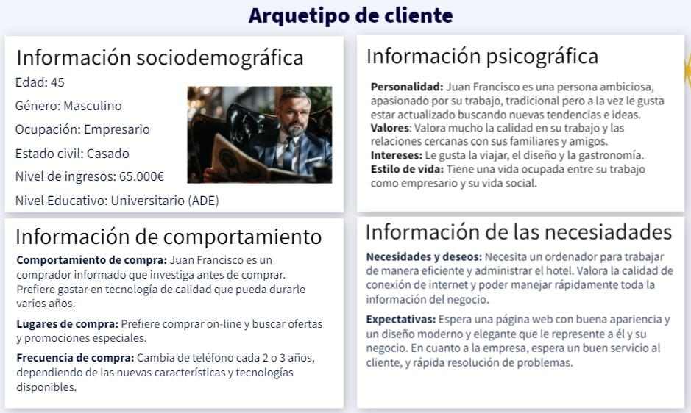

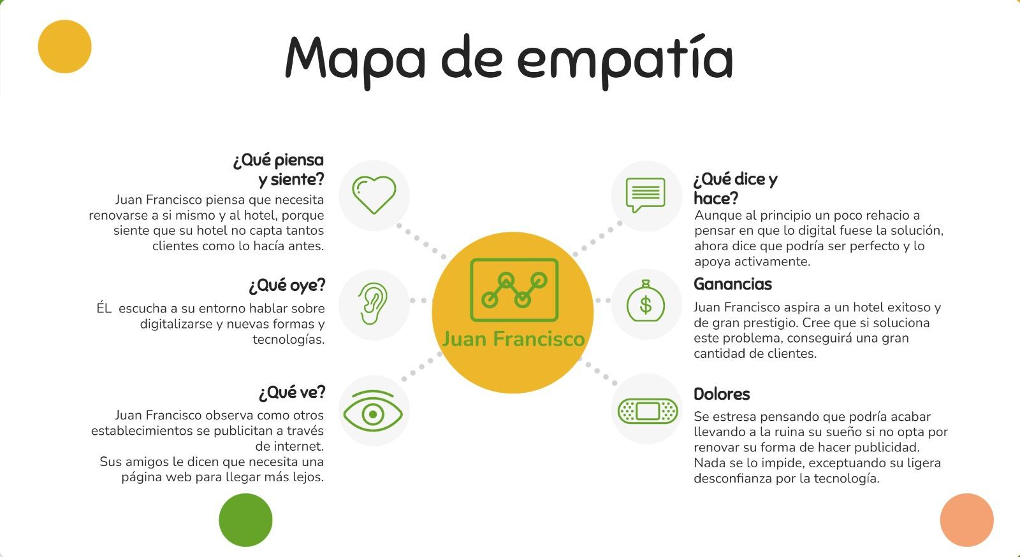

# IN3. Imagen corporativa

*“Entra en internet e indaga sobre la diferencia entre logotipo, imagotipo, isotipo e isologo. Confecciona una lista con ejemplos de cada una de estas formas de representación gráfica.*

*Diseñad la imagen de vuestra idea de negocio. Podéis emplear aplicaciones y servicios como Canva o Free Logo Services.”*

**Logotipo:** símbolo compuesto por elementos gráficos, texto e imagen que sirve como el identificador visual de una empresa. Es decir, representa el quehacer, la identidad y los valores de cada organización por medio de colores, formas y textos.

**Imagólogo:** combinan el icono y el texto en una única composición, combinan ambas partes tanto la imagen y un texto. En esta composición, ambos elementos constituyen un todo debidamente armonizado e interdependiente, sin estar fusionados.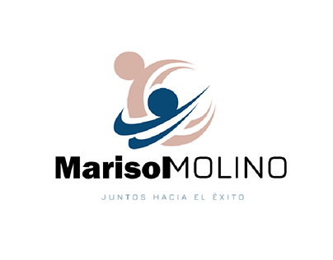

**Isotipo:**  texto e imagen/icono forman un solo elemento y no pueden ser representados por separado. Damel, Burger King o Lay's son tres ejemplos, un icono capaz de representar a la marca por sí mismo, sin ir acompañado de ningún texto o nombre.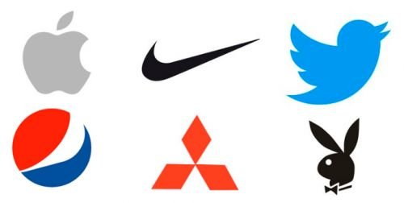

**Isologo:** identificador gráfico que sirve para firmar las comunicaciones de una entidad (empresa, producto, servicio, institución, etc.). Un isologo se forma por la unión de un símbolo gráfico y un estímulo textual representado con signos tipográficos.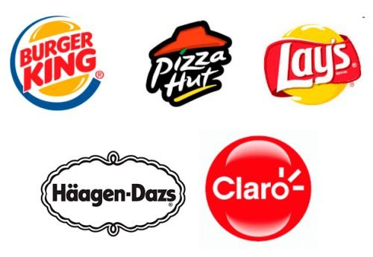

## Nuestro diseño



# IN3. La segmentación del mercado

*“Debéis perfilar o definir cómo es vuestro cliente, pero tenéis que tener en cuenta que el cliente que debéis definir es el que os ha encargado la página web*

1. *El estudio de mercado es fundamental para conocer bien a nuestros clientes objetivo (target). Para ello debemos seguir los siguientes pasos:* 
   1. *Debemos segmentar el mercado según determinados criterios, ¿qué criterios diferencian a nuestros clientes de los de otros negocios?:*
      1. *Geográficos: Provincia, localidad, zona, países etc.*
      2. *Demográficos: Sexo, edad, estado civil, nacionalidad etc.*
      3. *Económicos: Renta alta, media, baja, media-baja etc.*
      4. *Profesión:*
      5. *Psicológicos: Va a la moda, es tradicional, es innovador, es de una tribu urbana etc.*
      6. *Es un particular o una empresa*

*Es posible que yo opte por una estrategia diferenciada y tenga varios segmentos de mercado con estrategias diferentes para cada uno. Por ejemplo, Mango tiene ropa para adolescentes, niños y adultos.*

*Si optamos por una estrategia concentrada nos centraremos en un solo segmento de mercado, ej. Personas con una renta alta*

*Si usamos la misma estrategia para todos los segmentos se trata de una estrategia indiferenciada. Ej. ¿??*

1. *Investigamos sobre las diferencias entre las distintas generaciones y llegamos a conclusiones sobre si influye en nuestro negocio y por qué. Begonagonzalez.com/generacionxyz”*

# 

## Factores de Segmentación

| **Geográficos** | **Demográficos** | **Económicos** | **Profesión** | **Psicológicos** |
| --- | --- | --- | --- | --- |
| España | Mayor de 30 años | Renta media-alta | Empresa | Tradicional |

## Investigamos sobre las diferencias entre las distintas generaciones y llegamos a conclusiones sobre si influye en nuestro negocio y por qué.

**Generación X (1965-1981):** Esta generación creció en la posguerra, enfrentando desafíos para encontrar empleo después de un periodo convulso. Valoraban el trabajo y la estabilidad, y se adaptaron al mundo 4.0, aunque eran menos dependientes del smartphone que las generaciones posteriores.

Al tener una menor dependencia al teléfono móvil y al haberse adaptado correctamente al mundo 4.0 la Generación X puede ser una parte de nuestro publico objetivo, pero no todo al no ser una Generación que sea muy dependiente de la web y la red.

**Generación Y o Millennials (1982-1994):** Conocidos como nativos digitales, los Millennials vivieron la transición de lo analógico a lo digital. Se les exige una mayor preparación debido a la competencia laboral y son ambiciosos para alcanzar sus metas. A menudo son etiquetados como perezosos y narcisistas, pero son expertos en tecnología y utilizan las redes sociales para abogar por causas sociales.

La Generación Y o Millennial sería la gran parte de nuestro público objetivo, al ser muy dependientes de la tecnología se moverán en dentro de nuestro mercado posible y al ser muy competitivos buscarán ser mejor que la competencia y marcar la diferencia en cualquier mínima parte, como por ejemplo una página web cuidada.

**Generación Z o Centennials (1995-2010):** Los Centennials crecieron con Internet como parte integral de sus vidas. Son multitareas y están constantemente conectados, pero su atención es breve. Son independientes, exigentes y están marcados por influencers y youtubers. Enfrentan dificultades en el mercado laboral pero son activistas sociales en línea.

La generación Z serán una pequeña parte de nuestro público pero siempre habrá posibles clientes, la falta de capital y la incertidumbre de la juventud los volverá un tipo de clientes esquivos y con un escaso tiempo de atención posible en general.